Выполнил:

студент группы УВП-412

Рогов К.Д.

**Задание № 3**

**Скалярное произведение**

Создайте два вектора размерности (3х1). Проверьте размерность. Вычислите скалярное произведение векторов в Питоне тремя способами:

1. с использованием циклов
2. с использованием операции поэлементного умножения
3. с использованием операции векторного умножения

Создаются два вектора-столбца, col1 и col2, с элементами [[1], [2], [3]] и [[4], [5], [6]] соответственно. Эти массивы имеют одинаковую форму (3, 1), что подтверждается выводом их размерностей с использованием shape.

Первое скалярное произведение вычисляется векторизованным способом с использованием поэлементного умножения col1 и col2, где каждый элемент первого массива умножается на соответствующий элемент второго массива. Полученные произведения суммируются функцией np.sum.

Второй способ вычисления скалярного произведения использует цикл: каждое произведение соответствующих элементов массивов col1 и col2 суммируется в переменную byElements в каждой итерации цикла. Этот подход эквивалентен первому по результату, но менее эффективен из-за необходимости в явном цикле.

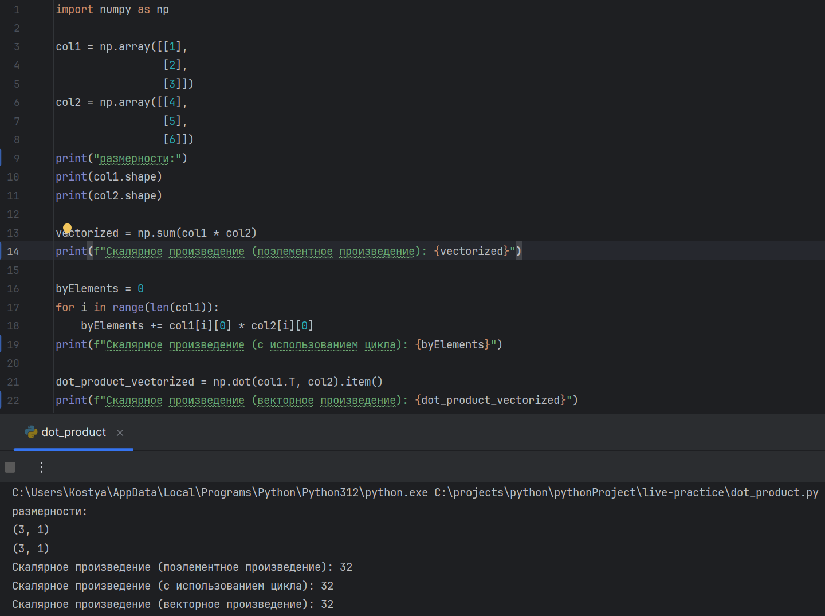Третье скалярное произведение вычисляется с использованием функции np.dot, которая выполняет векторное умножение. Здесь col1 транспонируется, превращаясь в строку, что позволяет функции np.dot вычислить скалярное произведение двух векторов напрямую. Функция item используется для извлечения результата как скаляра. Все три подхода дают одинаковое значение скалярного произведения, равное 32.